**ГРАЖДАНСКО-ПАТРИОТИЧЕСКОЕ ВОСПИТАНИЕ В ОБРАЗОВАТЕЛЬНОМ УЧРЕЖДЕНИИ В УСЛОВИЯХ РЕАЛИЗАЦИИ ФГОС НОО**

Н.В. Рыжкова,

учитель начальных классов

МБОУ СОШ пос. Известковый

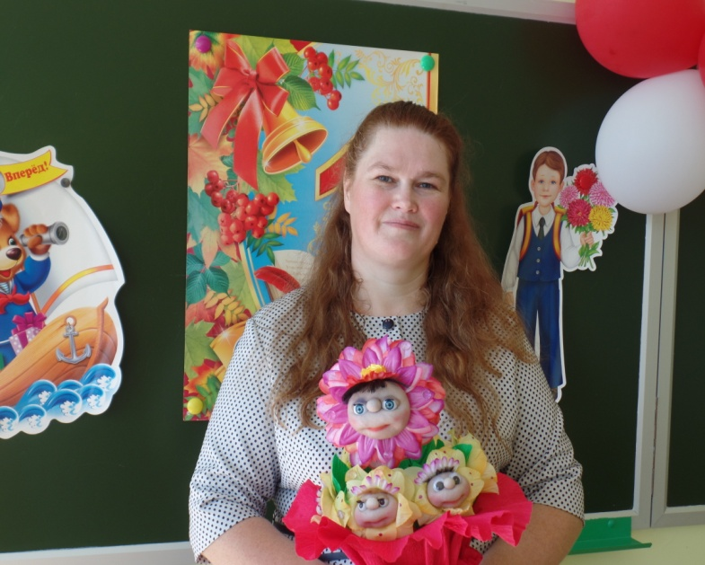

Всяческое беззаветное служение на благо и на силу

Отечества должно быть материалом жизненного смысла.

М. В. Ломоносов

В «Концепции модернизации российского образования» определены направления, среди которых одним из главных стали: организация эффективного гражданского образования. Это делает принципы гражданско-патриотического воспитания актуальными, а их реализацию неотложной педагогической задачей.

Разрабатываемая Государственная программа «Патриотическое воспитание граждан Российской Федерации на 2016-2020 годы» является обновлённым вариантом, ранее принятых государственных программ патриотического воспитания граждан Российской Федерации, она направлена на сохранение непрерывности процесса по дальнейшему формированию патриотического сознания российских граждан на основе инновационных технологий воспитания патриотизма в современных условиях.

Основная цель программы: формирование патриотического мировоззрения через развитие исторических знаний граждан Российской Федерации.

Системой мер по формированию патриотического мировоззрения граждан предусматривается:

- повышение интереса российских граждан к военной истории Отечества в ходе подготовки и празднования Победы советского народа в Великой Отечественной войне 1941-1945 годов;

- активизация интересов к изучению истории Отечества и формирование чувства уважения к героическому прошлому нашей страны, сохранение памяти о великих исторических подвигах защитников Отечества;

- углубление знаний о событиях, ставших основой государственных праздников России;

- сохранение исторической памяти и развитие интереса к отечественной науке и её видным деятелям;

- повышение качества работы образовательных учреждений по профессиональной ориентации учащихся для службы Отечеству и их патриотическому воспитанию;

- стимулирование и поддержка творческой активности деятелей искусства и литературы по созданию произведений патриотической направленности;

- проведение всероссийских конкурсов, семинаров, конференций, выставок и экспозиций, посвященных славным историческим событиям России. [1]

Проблема гражданско-патриотического воспитания является приоритетной в организации воспитательной деятельности младших школьников в МБОУ СОШ пос. Известковый

Для успешной работы по гражданско-патриотическому воспитанию создана целостная система, которая предусматривает деятельность всех служб: организацию работы с кадрами (совет школы, педсовет, методические объединения); организацию работы с учащимися, родителями и т.д.

Работа с детьми осуществляется через следующие образовательные технологии, такие как:

- коллективно-творческие дела;

- педагогика сотрудничества;

- технологии проблемного обучения;

- проектная деятельность;

-ИКТ (информационно-коммуникационные технологии)

Эти педагогические технологии реализуются через деятельный подход в воспитании, обозначенный в ФГОС второго поколения.

В нашей школе используются различные виды деятельности, с помощью которых идет формирование гражданско-патриотических качеств личности.

**Учебная деятельность.**

Гражданско-патриотическое воспитание школьников включает в себя три возрастные ступени.

Ведущей формой деятельности в начальном звене является игровая. В этой форме можно ввести учащихся в мир нравственных ценностей, любви к родной земле, уважение к своей истории, традициям. Ведь младший школьный возраст наиболее благоприятен для развития патриотических чувств. На первой ступени начинается формирование личности, осознающей себя частью общества и гражданином своего Отечества.

На второй ступени продолжается формирование системы ценностей и установок поведения учащегося. Урок является стержнем гражданского образования, является важным в деле формирования уважения к закону, праву, правам других людей и ответственности перед обществом.

На третьей ступени углубляются, расширяются знания о процессах, происходящих в различных сферах общества, о правах людей, происходит познание философских, культурных, политико-правовых и социально-экономических основ жизни общества, определяются гражданская позиция человека, его социально-политическая ориентация.

Уроки, направленные на воспитание, носят интегрированный характер. Главная цель урока, это не передача знаний от учителя к учащимся, а приобщение школьников к самостоятельной работе патриотического характера.

**Внеурочная деятельность.**

Патриотическое воспитание через систему внеурочной деятельности приобретает всю большую значимость.

Гражданско-патриотическое воспитание немыслимо без поддержания и укрепления школьных традиций. За последние годы определился круг мероприятий, в которых учащиеся принимают участие: «День Знаний», «Посвящение в первоклассники», «Прощание с букварём», «День здоровья», «День учителя», «День защитников Отечества», «Смотр песни и строя», «День Матери», «День Конституции», «День Победы», «Масленица».

На занятиях внеурочной деятельности младшие школьники изучают курс «Край, в котором я живу».

Проекты, которые реализуются классными коллективами под руководством классных руководителей и руководства школы. Школьный проект «Память», включает изучение истории местности проживания, изучение героических путей жизни наших земляков.

В истекшем учебном году, прошли мероприятия, посвящённые празднованию 71 годовщины победы в Великой Отечественной войне.

Мероприятия представлены творческими проектами **«**О Родине, о мужестве, о славе», «Города-герои», классные часы и Уроки Победы. На классные часы были приглашены труженики тыла. Общение с людьми такого почтенного возраста помогает младшим школьникам не только узнать о их нелегком трудовом пути, но и понять, что каждый способен оставить свой след на земле в своих делах и поступках. Традиционно школа выступает инициатором проведения акции по благоустройству территории посёлка.

Волонтёрский отряд, в число которых входят и учащиеся начального звена участвуют в акции «Георгиевская ленточка», «Бессмертный полк», «Свеча Памяти 22 июня», ежегодно учащиеся принимают участие в акции «Доброе дело», когда престарелым людям оказывается посильная помощь.

Гражданско-патриотическое воспитание является особым направлением в общей системе учебно-воспитательного процесса. Через различные виды деятельности (на уроках и в процессе внеурочной деятельности) необходимо стремиться подготовить подрастающее поколение к жизни, когда знания соединяются с осознанием гражданского долга, личные интересы – с общественными, когда процесс личностной и групповой деятельности определяется уважением к Отечеству.

Главную роль в гражданско-патриотическом направлении занимает учитель. Воспитание личностью есть воспитание своим примером. Учитель должен стремиться к максимальному раскрытию всех своих положительных сторон. Педагог сам должен уважительно относиться к окружающим его людям и любить свою Родину, знать историю своей страны, совершать поездки в культурно-значимые места нашей Родины.

Литература:

1. Государственная программа «Патриотическое воспитание граждан Российской Федерации на 2016-2020 годы» [www.gospatriotprogramma.ru/](http://www.gospatriotprogramma.ru/)